МИНИСТЕРСТВО ВЫСШЕ, ОБРАЗОВАНИЯ И НАУКИ РФ

филиал федерального государственного бюджетного образовательного учреждения высшего образования «Национальный исследовательский университет «МЭИ» в г. Смоленске

Кафедра вычислительной техники

Расчётно-пояснительная записка

по курсу: «Технология программирования»

Тема: «Система утраченное оружие»

Группа: ИВТ1-18

Студент: Иванов В.В.

Преподаватель: Малашенкова И.В.

Смоленск, 2019 г.

Оглавление

**Введение** 3

**1.** **Анализ технического задания** 4

1.1. Алгоритм работы 4

1.2. Достоинства 4

1.3. Недостатки: 4

1.4. Реализуемые функции 4

**2.** **Проектирование** 4

2.1. Функциональные диаграммы IDEF0 4

2.3. Диаграммы переходов состояний STD 7

2.4. Схемы алгоритмов 8

**3. Реализация** 10

3.1. Функциональная схема 10

3.2. Описание разработанных процедур и функций 11

3.3 Тестирование 11

3.4. Оценка качества разработанного программного обеспечения по ГОСТ 28195-89 16

**Заключение** 32

**Список используемых источников** 33

# **Введение**

Система “Утраченное оружие” в современное время актуальна для государственных органов, но может использоваться и гражданскими лицами. Данная система позволяет быстро и точно узнать информацию о каком-либо оружии, а так же упрощает поиск оружия по определённым параметрам.

1. **Анализ технического задания**
   1. Алгоритм работы

В качестве языка программирования выбран C#.

Для разработки данной программы важно наличие базы данных, для более простой работы с большим количеством информации (похищенное, утерянное, по индивидуальному номеру, боевое, ручное, стрелковое, служебное, гражданское и газовое).

Основная информация располагается в первом окне, где пользователь может посмотреть параметры оружия. Во вторую таблицу вносятся параметры по которым мы хотим осуществить поиск. Третья таблица содержит информацию о найденным по заданным параметрам оружии.

Всего выделяется 1 уровень доступа:

* Пользователь. Получает доступ к данным, относящих непосредственно к нему.
  1. Достоинства
* Простой и понятный интерфейс
* Легко добавляемые данные в БД
  1. Недостатки:
* Нет реализации учетной записи администратора
* Нет ввода данных
  1. Реализуемые функции
* Предоставление информации об оружии
* Возможность задать параметры по поиску оружия
* Возможность поиска по заданным параметрам

1. **Проектирование**
   1. Функциональные диаграммы IDEF0

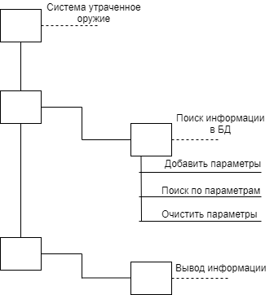

Рисунок 2.1 – Представление в виде дерева

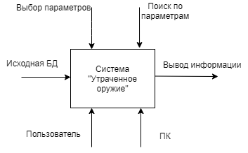

Рисунок 2.2 – Уровень декомпозиции А0

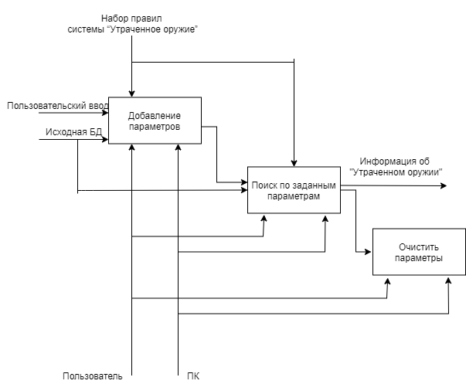

Рисунок 2. 3 – Уровень декомпозиции А1

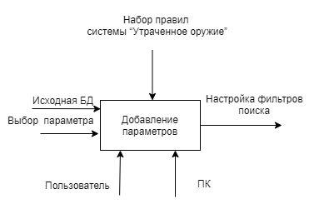

Рисунок 2. 4 – Уровень декомпозиции А1.1

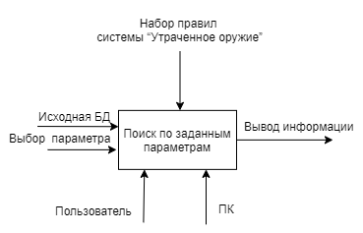

Рисунок 2. 5 – Уровень декомпозиции А1.2

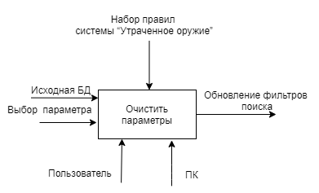

Рисунок 2.6 – Уровень декомпозиции А1.3

N – Количество блоков

L – Уровень декомпозиции

Коэффициент декомпозиции .

## 2.2. Диаграммы переходов состояний STD

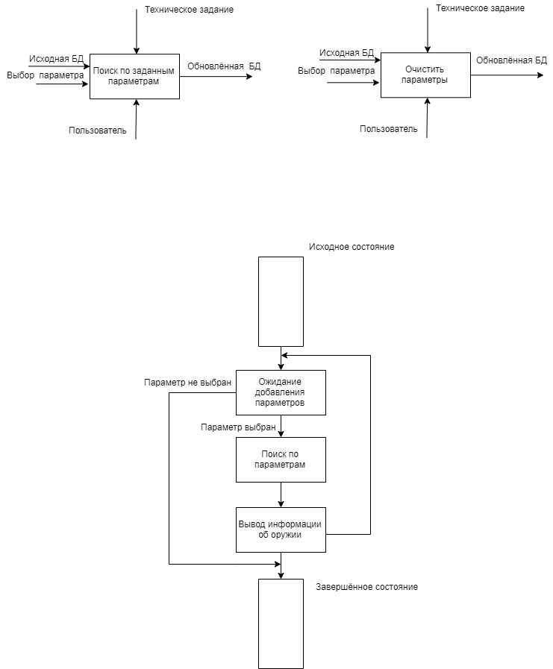

Рисунок 2.7 - STD диаграмма

## 2.3. Схемы алгоритмов

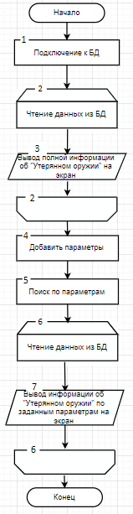

Рисунок 2.8– Алгоритм Form 1

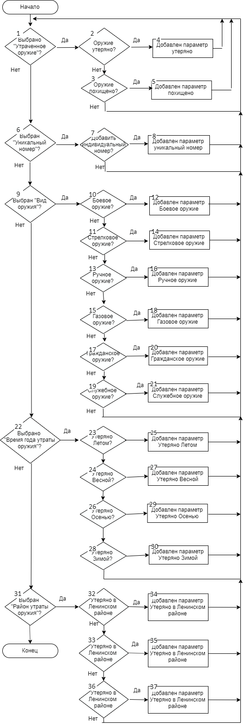

Рисунок 2.9 – Алгоритм button1_Click_2

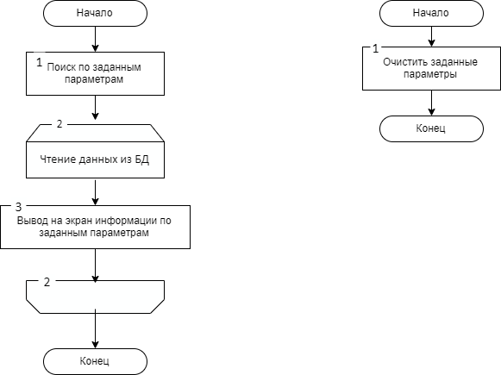

Рисунок 2.10 – Алгоритм button2_Click

# **3. Реализация**

## 3.1. Функциональная схема

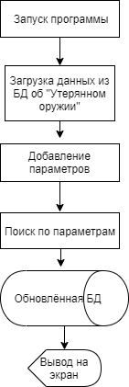

Рисунок 3.1- Функциональная схема программы

## 3.2. Описание разработанных процедур и функций

1. Функция Form 1

* Входные данные: Путь к БД
* Выходные данные: Вывод информации об “Утраченном оружии”
* Ограничения: нет

1. Функция button1_Click_2

* Входные данные: БД
* Выходные данные: Выбранные параметры.
* Ограничения: нет

с) Функция button2_Click

* Входные данные: Путь к БД
* Выходные данные: Вывод информации об “Утраченном оружии”.
* Ограничения: нет

## Тестирование

a) Тестирование простого условия булевой функции алгоритма -нет

b) Тестирование базового пути алгоритма button1_Click_2

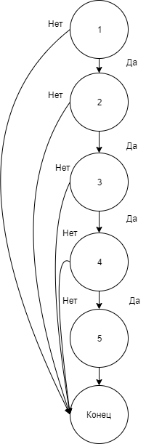

Рисунок 3.4– Тестируемый алгоритм

Вершина 1: Выбран метод поиска: “Утрачено оружие”

Вершина 2: Выбран метод поиска “Уникальный номер”

Вершина 3: Выбран метод поиска “Вид оружия”

Вершина 4: Выбран метод поиска “По времени года”

Вершина 5: Выбран метод поиска “По районам города”

Возможные пути:

1. 1-Конец
2. 1-2-Конец
3. 1-2-3-Конец
4. 1-2-3-4-Конец
5. 1-2-3-4-5-Конец

Таблица 3.2 – Тестирование условия

|  |  |  |
| --- | --- | --- |
| Набор данных | Ожидаемый результат | Полученный результат |
|  | Выбор метода “Утраченное оружие”. Вывод параметров. |  |
|  | Выбор метода “Уникальный номер”. Вывод параметров. |  |
|  | Выбор метода “Вид оружия”. Вывод параметров. |  |
|  | Выбор метода “По времени года”. Вывод параметров. |  |
|  | Выбор метода “По районам города”. Вывод параметров. |  |

б) Тестирование цикла алгоритма

|  |  |  |
| --- | --- | --- |
| Набор данных | Ожидаемый результат | Полученный результат |
|  | Вывод информации |  |

с) Тестирование причинно-следственных связей алгоритма бронирования

1) Если пользователь не выбрал метод, тогда выводит ошибку (не были добавлены параметры)

Если пользователь выбрал метод, переходим на следующий этап

2) Если пользователь не выбрал параметры, тогда выводит ошибку (Поиск не может быть осуществлён. Нужно выбрать параметры)

Если пользователь параметры были выбраны, переходим к поиску по БД

Причины (id)

1) Ошибка

2) Переходим дальше

3) Ошибка

4) Вывод информации об “Утраченном оружии”

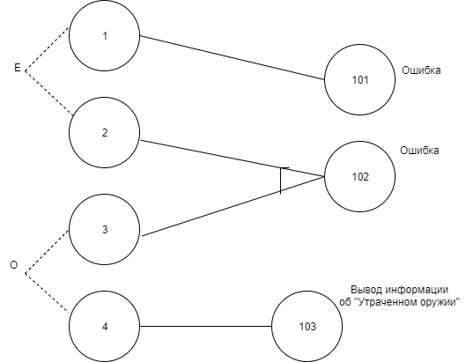

Рисунок 3.6 – Граф ПСС

|  |  |  |  |
| --- | --- | --- | --- |
| Причины | | | |
| 1 | 1 | 0 | 0 |
| 2 | 0 | 1 | 0 |
| 3 | 0 | 1 | 0 |
| 4 | 0 | 0 | 1 |
| Следствия | | | |
| 101 | 1 | 0 | 0 |
| 102 | 0 | 1 | 0 |
| 103 | 0 | 0 | 1 |

Таблица 3.6 – Таблица тестирования

|  |  |  |
| --- | --- | --- |
| Набор данных | Ожидаемый результат | Полученный результат |
|  | Вывод об ошибке |  |
|  | Вывод об ошибке |  |
|  | Добавление параметра |  |
|  | Поиск по параметрам |  |

## 3.4. Оценка качества разработанного программного обеспечения по ГОСТ 28195-89

Оценочные элементы фактора "надежность ПС"

Таблица 3.6 – Оценочные элементы

|  |  |  |  |
| --- | --- | --- | --- |
| Код элемента | Наименование | Метод оценки | Оценка |
| Н0101 | Наличие требований к программе по устойчивости функционирования при наличии ошибок во входных данных | Экспертный | 0 |
| Н0102 | Возможность обработки ошибочных ситуаций | “ | 1 |
| Н0103 | Полнота обработки ошибочных ситуаций | “ | 1 |
| Н0104 | Наличие тестов для проверки допустимых значений входных данных | “ | 0 |
| Н0105 | Наличие системы контроля полноты входных данных | “ | 0 |
| Н0106 | Наличие средств контроля корректности входных данных | “ | 0 |
| Н0107 | Наличие средств контроля непротиворечивости входных данных | “ | 0 |
| Н0201 | Наличие требований к программе по восстановлению процесса выполнения в случае сбоя операционной системы, процессора, внешних устройств | “ | 0 |
| Н0202 | Наличие требований к программе по восстановлению результатов при отказах процессора, ОС | “ | 0 |
| Н0203 | Наличие средств восстановления процесса в случае сбоев оборудования | “ | 0 |
| Н0204 | Наличие возможности разделения по времени выполнения отдельных функция программ | “ | 0 |
| Н0205 | Наличие возможности повторного старта с точки останова | “ | 0 |
| Н0108 | Наличие проверки параметров и адресов по диапазону их значений | “ | 0 |
| Н0109 | Наличие обработки граничных результатов | “ | 0 |
| Н0110 | Наличие обработки неопределенностей (деление на 0, квадратный корень, отрицательного числа и т. д.) | “ | 0 |
| Н0301 | Наличие централизованного управления процессами, конкурирующими из-за ресурсов | “ | 0 |
| Н0302 | Наличие возможности автоматически обходить ошибочные ситуации в процессе вычисления | “ | 0 |
| Н0303 | Наличие средств, обеспечивающих выполнение программы в сокращенном объеме в случае ошибок и помех | “ | 0 |
| Н0304 | Показатель устойчивости к искажающим воздействиям | Расчетный | 1 |
| Н0401 | Вероятность безотказной работы | “ | 1 |
| Н0501 | Оценка по среднему времени восстановления | “ | 1 |
| Н0502 | Оценка по продолжительности преобразования входного набора данных | “ | 0 |

Оценочные элементы фактора "сопровождаемость"

Таблица 3.7 – Оценочные элементы

|  |  |  |  |
| --- | --- | --- | --- |
| Код элемента | Наименование | Метод оценки | Оценка |
| C0803 | Наличие комментариев в точках входа и выхода программы | Экспертный | 0 |
| С0302 | Оценка простоты программы по числу точек входа и выхода | Расчетный | 1 |
| С1002 | Оценка простоты программы по числу переходов по условию | То же | 0,05 |
| С0303 | Осуществляется ли передача результатов работы модуля через вызывающий его модуль | Экспертный | 0 |
| С0304 | Осуществляется ли контроль за правильностью данных, поступающих в вызывающий модуль от вызываемого | " | 0 |
| С0604 | Оценка программы по числу циклов | " | 1 |
| С0801 | Наличие комментариев ко всем машинозависимым частям программы | " | 0 |
| С0802 | Наличие комментариев к машинозависимым операторам программы | " | 0 |
| С0901 | Соответствие комментариев принятым соглашениям | " | 0 |
| С1001 | Используется ли язык высокого уровня | " | 1 |
| С0301 | Наличие проверки корректности передаваемых данных | " | 1 |
| C0902 | Наличие комментариев-заголовков программы с указанием ее структурных и функциональных характеристик | " | 0 |
| C0601 | Использование при построении программ метода структурного программирования | " | 0 |
| C0602 | Соблюдение принципа разработки программы сверху вниз | " | 1 |
| C0201 | Наличие ограничений на размеры модуля | " | 0 |
| C0101 | Наличие модульной схемы программы | " | 0 |
| C030 | Наличие требований к независимости модулей программы от типов и форматов выходных данных | " | 0 |
| C0102 | Оценка программы по числу уникальных модулей | " | 1 |
| C0903 | Оценка ясности и точности описания последовательности функционирования всех элементов программы | " | 1 |
| C0603 | Оценка программы по числу циклов с одним входом и одним выходом | " | 1 |

Оценочные элементы фактора "удобство применения"

Таблица 3.8 – Оценочные элементы

|  |  |  |  |
| --- | --- | --- | --- |
| Код элемента | Наименование | Метод оценки | Оценка |
| У0101 | Возможность освоения программных средств по документации | Экспертный | 1 |
| У0102 | Возможность освоения ПС на контрольном примере при помощи ЭВМ | То же | 0 |
| У0103 | Возможность поэтапного освоения ПС | " | 1 |
| У0201 | Полнота и понятность документации для освоения | " | 1 |
| У0202 | Точность документации для освоения | " | 1 |
| У0203 | Техническое исполнение документации | " | 1 |
| У0301 | Наличие краткой аннотации | " | 0 |
| У0302 | Наличие описания решаемых задач | " | 1 |
| У0303 | Наличие описания структуры функций ПС | " | 1 |
| У0304 | Наличие описания основных функций ПС | " | 1 |
| У0306 | Наличие описания частных функций | " | 1 |
| У0307 | Наличие описания алгоритмов | " | 1 |
| У0308 | Наличие описания межмодульных интерфейсов | " | 0 |
| У0309 | Наличие описания пользовательских интерфейсов | " | 0 |
| У0310 | Наличие описания входных и выходных данных | " | 0 |
| У0311 | Наличие описания диагностических сообщений | " | 1 |
| У0312 | Наличие описания основных характеристик ПС | " | 0 |
| У0314 | Наличие описания программной среды функционирования ПС | " | 0 |
| У0315 | Достаточность документации ввода ПС в эксплуатацию | " | 1 |
| У0316 | Наличие информации технологии переноса для мобильных программ | " | 0 |
| У0401 | Соответствие оглавления содержанию документации | " | 1 |
| У0402 | Оценка оформления документации | " | 1 |
| У0403 | Грамматическая правильность изложения документации | " | 1 |
| У0404 | Отсутствие противоречий | " | 1 |
| У0405 | Отсутствие неправильных ссылок | " | 1 |
| У0406 | Ясность формулировок и описаний | " | 1 |
| У0407 | Отсутствие неоднозначных формулировок и описаний | " | 1 |
| У0408 | Правильность использования терминов | " | 1 |
| У0409 | Краткость, отсутствие лишней детализации | " | 0 |
| У0410 | Единство формулировок | " | 1 |
| У0411 | Единство обозначений | " | 1 |
| У0412 | Отсутствие ненужных повторений | " | 1 |
| У0413 | Наличие нужных объяснений | " | 1 |
| У0501 | Оценка стиля изложения | " | 1 |
| У0502 | Дидактическая разделенность | " | 1 |
| У0503 | Формальная разделенность | " | 1 |
| У0504 | Ясность логической структуры | " | 1 |
| У0505 | Соблюдение стандартов и правил изложения в документации | " | 1 |
| У0506 | Оценка по числу ссылок вперед в тексте документов | " | 0 |
| У0601 | Наличие оглавления | " | 1 |
| У0602 | Наличие предметного указателя | " | 0 |
| У0603 | Наличие перекрестных ссылок | " | 0 |
| У0604 | Наличие всех требуемых разделов | " | 1 |
| У0605 | Соблюдение непрерывности нумерации страниц документов | " | 1 |
| У0606 | Отсутствие незаконченных разделов абзацев, предложений | " | 1 |
| У0607 | Наличие всех рисунков, чертежей, формул, таблиц | " | 1 |
| У0608 | Наличие всех строк и примечаний | " | 1 |
| У0609 | Логический порядок частей внутри главы | " | 1 |
| У0701 | Наличие полного перечня документации | " | 0 |
| У0801 | Уровень языка общения пользователя с программой | " | 1 |
| У0802 | Легкость и быстрота загрузки и запуска программы | " | 1 |
| У0803 | Легкость и быстрота завершения работы программы | " | 1 |
| У0804 | Возможность распечатки содержимого программы | " | 1 |
| У0805 | Возможность приостановления и повторного запуска работы без потерь информации | " | 0 |
| У0901 | Соответствие меню требованиям пользователя | " | 0 |
| У0902 | Возможность прямого перехода вверх и вниз по многоуровнему меню (пропуск уровней) | " | 0 |
| У1001 | Возможность управления подробностью получаемых выходных данных | " | 0 |
| У1002 | Достаточность полученной информации для продолжения работы | " | 1 |
| У1101 | Обеспечение удобства ввода данных | " | 0 |
| У1102 | Легкость восприятия | " | 1 |
| У1201 | Обеспечение программой выполнения предусмотренных рабочих процедур | " | 1 |
| У1202 | Достаточность информации, выдаваемой программой для составления дополнительных процедур | " | 1 |

Оценочные элементы фактора "эффективность"

Таблица 3.9 – Оценочные элементы

|  |  |  |  |
| --- | --- | --- | --- |
| Код элемента | Наименование | Метод оценки | Оценка |
| Э0101 | Проблемно-ориентированные функции | Экспертный или расчетный | 0 |
| Э0102 | Машинно-ориентированные функции | То же | 0 |
| Э0103 | Функции ведения и управления | " | 0 |
| Э0104 | Функции ввода/вывода | " | 0 |
| Э0105 | Функции защиты и проверки данных | " | 0 |
| Э0106 | Функции защиты от несанкционированного доступа | " | 0 |
| Э0107 | Функции контроля доступа | " | 0 |
| Э0108 | Функции защиты от внесения изменений | " | 0 |
| Э0109 | Наличие соответствующих границ функциональных областей | " | 0 |
| Э0110 | Число знаков после запятой в результатах вычислений | " | 0 |
| Э0201 | Время выполнения программ | " | 0 |
| Э0202 | Время реакции и ответов | " | 0 |
| Э0203 | Время подготовки | " | 0 |
| Э0205 | Затраты времени на защиту данных | " | 0 |
| Э0206 | Время компиляции | " | 1 |
| Э0301 | Требуемый объем внутренней памяти | " | 15 МБ |
| Э0302 | Требуемый объем внешней памяти | " | 50 МБ |
| Э0303 | Требуемые периферийные устройства | " | Монитор,  клавиатура, мышь, |
| Э0304 | Требуемое базовое программное обеспечение | " | 0 |

Оценочные элементы фактора "универсальность"

Таблица 3.10 – Оценочные элементы

|  |  |  |  |
| --- | --- | --- | --- |
| Код элемента | Наименование | Метод оценки | Оценка |
| Г0101 | Оценка числа потенциальных пользователей | Экспертный | 1 |
| Г0102 | Оценка числа функций ПС | То же | 1 |
| Г0103 | Насколько набор функций удовлетворяет требованиям пользователя | " | 1 |
| Г0104 | Насколько возможности программ охватывают область решаемых пользователем задач | " | 1 |
| Г0105 | Возможность настройки формата выходных данных для конкретных пользователей | " | 0 |
| Г0201 | Наличие схемы иерархии модулей программы | " | 0 |
| Г0202 | Оценка независимости модулей | " | 0 |
| Г0203 | Оценка числа уникальных элементов/реквизитов | " | 1 |
| Г0204 | Используется ли в текущем вызове модуля информация, полученная в предыдущем вызове | " | 0 |
| Г0205 | Оценка организации точек входа и выхода модуля | " | 0 |
| Г0206 | Наличие описания атрибутов модуля | " | 0 |
| Г0301 | Оценка программ по числу переходов и точек ветвления | " | 0 |
| Г0401 | Использование метода пошагового уточнения | " | 0 |
| Г0402 | Наличие описания структуры программ | " | 0 |
| Г0403 | Наличие описания связей между элементами структуры программы | " | 0 |
| Г0404 | Наличие в программе повторного выполнения функций (подпрограмм) | " | 1 |
| Г0501 | Использование стандартных протоколов связи | " | 0 |
| Г0601 | Использование стандартных интерфейсных программ | " | 1 |
| Г0701 | Оценка зависимости программ от емкости оперативной памяти ЭВМ | " | 0 |
| Г0702 | Оценка зависимости временных характеристик программы от скорости вычислений ЭВМ | " | 0 |
| Г0703 | Оценка зависимости функционирования программы от числа внешних запоминающих устройств и их общей емкости | " | 0 |
| Г0704 | Оценка зависимости функционирования программы от специальных устройств ввода-вывода | " | 0 |
| Г0801 | Применение специальных языков программирования | " | 1 |
| Г0802 | Оценка зависимости программы от программ операционной системы | " | 1 |
| Г0803 | Зависимость от других программных средств | " | 1 |
| Г0901 | Оценка локализации непереносимой части программы | " | 0 |
| Г1001 | Оценка использования отрицательных или булевых выражений | " | 0 |
| Г1002 | Оценка программы по использованию условных переходов | " | 1 |
| Г1003 | Оценка программы по использованию безусловных переходов | " | 0 |
| Г1004 | Оформление процедур входа выхода из циклов | " | 1 |
| Г1005 | Ограничения на модификацию переменной индексации в цикле | " | 0 |
| Г1007 | Оценка программы по использованию локальных переменных | " | 1 |
| Г1006 | Оценка модулей по направлению потока управления | " | 0 |
| Г1101 | Оценка программы по числу комментариев | " | 0 |
| Г1201 | Наличие заголовка в программе | " | 0 |
| Г1202 | Комментарии к точкам ветвлений | " | 0 |
| Г1203 | Комментарии к машинозависимым частям программы | " | 0 |
| Г1204 | Комментарии к машинозависимым операторам программы | " | 0 |
| Г1205 | Комментарии к операторам объявления переменных | " | 0 |
| Г1206 | Оценка семантики операторов | " | 1 |
| Г1207 | Наличие соглашений по форме представлений комментариев | " | 0 |
| Г1208 | Наличие общих комментариев к программам | " | 0 |
| Г1301 | Использование языков высокого уровня | " | 1 |
| Г1302 | Семантика имен используемых переменных | " | 1 |
| Г1303 | Использование отступов, сдвигов и пропусков при формировании текста | " | 1 |
| Г1304 | Размещение операторов по строкам | " | 1 |
| Г1401 | Передача информации для управления по параметрам | " | 1 |
| Г1402 | Параметрическая передача входных данных | " | 0 |
| Г1403 | Наличие передачи результатов работы между модулями | " | 0 |
| Г1404 | Наличие проверки правильности данных, получаемых модулями от вызываемого модуля | " | 0 |
| Г1405 | Использование общих областей памяти | " | 0 |

Оценочные элементы фактора "корректность"

Таблица 3.11 – Оценочные элементы

|  |  |  |  |
| --- | --- | --- | --- |
| Код элемента | Наименование | Метод оценки | Оценка |
| К0101 | Наличие всех необходимых документов для понимания и использования ПС | Экспертный | 1 |
| К0102 | Наличие описания и схемы иерархии модулей программы | То же | 0 |
| К0103 | Наличие описания основных функций | " | 1 |
| К0104 | Наличие описания частных функций | " | 1 |
| К0105 | Наличие описания данных | " | 0 |
| К0106 | Наличие описания алгоритмов | " | 1 |
| К0107 | Наличие описания интерфейсов между модулями | " | 0 |
| К0108 | Наличие описания интерфейсов с пользователями | " | 0 |
| К0109 | Наличие описания используемых числовых методов | " | 0 |
| К0110 | Указаны ли все численные методы | " | 0 |
| К0111 | Наличие описания всех параметров | " | 0 |
| К0112 | Наличие описания методов настройки системы | " | 0 |
| К0113 | Наличие описания всех диагностических сообщений | " | 1 |
| К0114 | Наличие описания способов проверки работоспособности программы | " | 1 |
| К0201 | Реализация всех исходных модулей | " | 1 |
| К0202 | Реализация всех основных функций | " | 1 |
| К0203 | Реализация всех частных функций | " | 1 |
| К0204 | Реализация всех алгоритмов | " | 1 |
| К0205 | Реализация всех взаимосвязей в системе | " | 0 |
| К0206 | Реализация всех интерфейсов между модулями | " | 0 |
| К0207 | Реализация возможности настройки системы | " | 0 |
| К0208 | Реализация диагностики всех граничных и аварийных ситуаций | " | 0 |
| К0209 | Наличие определения всех данных (переменные, индексы, массивы и проч.) | " | 1 |
| К0210 | Наличие интерфейсов с пользователем | " | 1 |
| К0301 | Отсутствие противоречий в описании частных функций | " | 1 |
| К0302 | Отсутствие противоречий в описании основных функций в разных документах | " | 1 |
| К0303 | Отсутствие противоречий в описании алгоритмов | " | 1 |
| К0304 | Отсутствие противоречий в описании взаимосвязей в системе | " | 1 |
| К0305 | Отсутствие противоречий в описании интерфейсов между модулями | " | 1 |
| К0306 | Отсутствие противоречий в описании интерфейсов с пользователем | " | 1 |
| К0307 | Отсутствие противоречий в описании настройки системы | " | 1 |
| К0309 | Отсутствие противоречий в описании иерархической структуры сообщений | " | 1 |
| К0310 | Отсутствие противоречий в описании диагностических сообщений | " | 1 |
| К0311 | Отсутствие противоречий в описании данных | " | 1 |
| К0401 | Отсутствие противоречий в выполнении основных функций | " | 1 |
| К0402 | Отсутствие противоречий в выполнении частных функций | " | 1 |
| К0403 | Отсутствие противоречий в выполнении алгоритмов | " | 1 |
| К0404 | Правильность взаимосвязей | " | 1 |
| К0405 | Правильность реализации интерфейса между модулями | " | 1 |
| К0406 | Правильность реализации интерфейса с пользователем | " | 1 |
| К0407 | Отсутствие противоречий в настройке системы | " | 1 |
| К0408 | Отсутствие противоречий в диагностике системы | " | 1 |
| К0409 | Отсутствие противоречий в общих переменных | " | 1 |
| К0501 | Единообразие способов вызова модулей | " | 0 |
| К0502 | Единообразие процедур возврата управления из модулей | " | 0 |
| К0503 | Единообразие способов сохранения информации для возврата | " | 1 |
| К0504 | Единообразие способов восстановления информации для возврата | " | 1 |
| К0505 | Единообразие организации списков передаваемых параметров | " | 1 |
| К0601 | Единообразие наименования каждой переменной и константы | " | 1 |
| К0602 | Все ли одинаковые константы встречаются во всех программах по одинаковыми именами | " | 1 |
| К0603 | Единообразие определения внешних данных во всех программах | " | 1 |
| К0604 | Используются ли разные идентификаторы для разных переменных | " | 0 |
| К0605 | Все ли общие переменные объявлены как общие переменные | " | 0 |
| К0606 | Наличие определений одинаковых атрибутов | " | 0 |
| К0701 | Комплектность документации в соответствии со стандартами | " | 1 |
| К0702 | Правильное оформление частей документов | " | 1 |
| К0703 | Правильное оформление титульных и заглавных листов документов | " | 1 |
| К0704 | Наличие в документах всех разделов соответствии со стандартами | " | 1 |
| К0705 | Полнота содержания разделов в соответствии со стандартами | " | 1 |
| К0706 | Деление документов на структурные элементы: разделы, подразделы, пункты, подпункты | " | 1 |
| К0801 | Соответствии организации и вычислительного процесса эксплуатационной документации | " | 1 |
| К0802 | Правильность заданий на выполнение программы, правильность написания управляющие и операторов (отсутствие ошибок) | " | 1 |
| К0803 | Отсутствие ошибок в описании действий пользователя | " | 1 |
| К0804 | Отсутствие ошибок в описании запуска | " | 1 |
| К0805 | Отсутствие ошибок в описании генерации | " | 1 |
| К0806 | Отсутствие ошибок в описании настройки | " | 1 |
| К1001 | Наличие требований к тестированию программ | " | 1 |
| К1002 | Достаточность требований к тестированию программ | " | 1 |
| К1003 | Отношение числа модулей, отработавших в процессе тестирования и отладки к общему числу модулей | Расчетный | 0,66 |
| К1004 | Отношение числа логических блоков, отработавших в процессе тестирования и отладки (), к общему числу логических блоков в программе () | То же | 0,4 |

1. Определение усредненной оценки оценочного элемента по нескольким его значениям проводится по формуле:

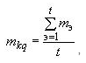, где t- число значений ОЭ (оценочного элемента);

k - порядковый номер метрики;

q - порядковый номер ОЭ.

1. Итоговая оценка k-й метрики j-го ведется по формуле:

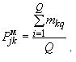, где Q - число ОЭ в k -й метрике.

Таблица 3.12 – Итоговые оценки

|  |  |  |  |  |  |  |
| --- | --- | --- | --- | --- | --- | --- |
|  | Н | С | УП | Э | Г | К |
| Итоговая оценка | 0,23 | 0,50 | 0,69 | 0,21 | 0,45 | 0,79 |

«Н» - надежность, «С» - сопровождаемость, «У» - удобство применения, «Э» - эффективность, «Г» - универсальности, «К» - корректность.

# **Заключение**

В результате, разработана система «Утраченное оружие», имеющая следующие функции

* Выбор метода поиска оружия
* Добавление или удаление параметров для поиска оружия

По ГОСТ 19.201-78 разработано техническое задание для проекта.

Проектирование содержит: разработанный словарь терминов, построенные функциональные диаграммы IDEF0 с тремя уровнями иерархии, диаграмму переходов состояний STD, выполненную оценку качества проектирования, а также схему алгоритмов.

При написании системы были применены такие программы как Microsoft Visial Studio, Excel 2013. Использованный язык: С#

Программа была протестирована различными структурными и функциональными методами.

Оценка качества сделана по ГОСТ 28195-89.

# **Список используемых источников**

* 1. ГОСТ 7.1-2003. Библиографическая запись. Библиографическое описание. Общие требования и правила составления [Электронный ресурс]. – Введ. 2004-07-01. – Доступ из справ.-правовой системы «КонсультантПлюс»
  2. ГОСТ 7.32 –2001. Отчёт о научно-исследовательской работе. Структура и правила оформления [Электронный ресурс]. – Введ. 2002-07-01. - Доступ из справ.-правовой системы «КонсультантПлюс»
  3. Вишневская, Т.И. Технология программирования. Часть 1 [Электронный ресурс] : учебно-методическое пособие / Т.И. Вишневская, Т.Н. Романова. — Электрон. дан. — М: МГТУ им. Н.Э. Баумана (Московский государственный технический университет имени Н.Э. Баумана), 2007. — 59 с. — Режим доступа: http://e.lanbook.com/books/element.php?pl1_id=52381
  4. Вишневская, Т.И. Технология программирования. Часть 2 [Электронный ресурс] : учебно-методическое пособие / Т.И. Вишневская, Т.Н. Романова. — Электрон. дан. — М: МГТУ им. Н.Э. Баумана (Московский государственный технический университет имени Н.Э. Баумана), 2010. — 52 с. — Режим доступа: http://e.lanbook.com/books/element.php?pl1_id=52411
  5. Малахов В.В., Панкратова Е.А. Семенова О.В. Проектирование программного обеспечения. – Смоленск: РИО филиала МЭИ в г. Смоленске, 2010. – 2,25 п.л.
  6. Орлов С.А. Технологии разработки программного обеспечения: Учебник. –СПб. Питер, 2012, 464 с.: ил.
  7. Панкратова Е.А., Семенова О.В. Тестирование программного обеспечения. – Смоленск: РИО филиала МЭИ в г.Смоленске, 2011. – 125 п.л.

8. Черников Б.В., Поклонов Б.Е. Оценка качества программного обеспечения: Практикум; учебное пособие. –М: ИД «ФОРУМ»: ИНФРА-М, 2012, -400 с.: ил.

**Приложение А**

Текст программы:

using System;

using System.Collections.Generic;

using System.ComponentModel;

using System.Data;

using System.Drawing;

using System.Linq;

using System.Text;

using System.Threading.Tasks;

using System.Windows.Forms;

using System.IO;

using System.Text.RegularExpressions;

using System.Data.SqlClient;

namespace Курсовая

{

public partial class Form1 : Form

{

public Form1()

{

InitializeComponent();

string[] fields = { "УтраченноеОружие", "УникальныйНомер", "ВидОружия", "ПоВремениГода", "ПоРайонамГорода" };

li.Items.AddRange(fields);

li.SelectedIndexChanged += listBox1_SelectedIndexChanged;

OpenFileDialog ofd = new OpenFileDialog();

ofd.DefaultExt = "*.xls;*.xlsx";

ofd.Filter = "Microsoft Excel (*.xls*)|*.xls*";

ofd.Title = "Выберите документ для загрузки данных";

if (ofd.ShowDialog() != DialogResult.OK)

{

MessageBox.Show("Вы не выбрали файл для открытия", "Загрузка данных...", MessageBoxButtons.OK, MessageBoxIcon.Error);

return;

}

String constr = "Provider=Microsoft.ACE.OLEDB.12.0;Data Source=" +

ofd.FileName + ";Extended Properties='Excel 12.0 XML;HDR=YES;IMEX=1';";

System.Data.OleDb.OleDbConnection con = new System.Data.OleDb.OleDbConnection(constr);

con.Open();

DataSet ds = new DataSet();

DataTable schemaTable = con.GetOleDbSchemaTable(System.Data.OleDb.OleDbSchemaGuid.Tables, new object[] { null, null, null, "TABLE" });

string sheet1 = (string)schemaTable.Rows[0].ItemArray[2];

string select = String.Format("SELECT * FROM [{0}] ", sheet1);

System.Data.OleDb.OleDbDataAdapter ad = new System.Data.OleDb.OleDbDataAdapter(select, con);

ad.Fill(ds);

DataTable dt = ds.Tables[0];

con.Close();

con.Dispose();

dataGridView1.DataSource = dt;

dataGridView3.Columns.Add("Name", "Параметр1");

dataGridView3.Columns.Add("Name2", "Параметр2");

dataGridView3.Rows.Add();

dataGridView3.Rows[0].Cells["Name"].Value = "";

}

private void button1_Click(object sender, EventArgs e)

{

}

private void Form1_Load(object sender, EventArgs e)

{

}

private void button1_Click_1(object sender, EventArgs e)

{

}

private void dataGridView1_CellContentClick(object sender, DataGridViewCellEventArgs e)

{

}

private void listBox1_SelectedIndexChanged(object sender, EventArgs e)

{

string selectedFields = li.SelectedItem.ToString();

label2.Text = Question(selectedFields);

}

private void textBox1_TextChanged(object sender, EventArgs e)

{

}

public string Question(string question)

{

string question2 = question;

switch (question2)

{

case "УникальныйНомер":

string[] numberArray;

int count = dataGridView1.RowCount - 1;

numberArray = new string[count];

for (int i = 0; i < count; i++)

{

numberArray[i] = dataGridView1.Rows[i].Cells[1].Value.ToString();

}

numberArray = numberArray.OrderBy(x => x).ToArray();

question2 = "Выберите индивидуальный номер оружия";

Analyze(numberArray);

break;

case "ВидОружия":

question2 = "Выберите вид оружия";

string[] typeofweapon = { "Боевое", "Стрелковое", "Ручное", "Газовое", "Гражданское", "Служебное" };

Analyze(typeofweapon);

break;

case "УтраченноеОружие":

question2 = "Выберите утерянное или похищенное оружие";

string[] lostweapon = { "Утерянное", "Похищенное" };

Analyze(lostweapon);

break;

case "ПоВремениГода":

question2 = "Выберите время года утраты оружия";

string[] date = { "Зима", "Весна", "Лето", "Осень" };

Analyze(date);

break;

case "ПоРайонамГорода":

question2 = "Выберите район утраты оружия";

string[] district = { "Ленининский", "Промышленный", "Заднепровский" };

Analyze(district);

break;

}

return question2;

}

private void listBox2_SelectedIndexChanged(object sender, EventArgs e)

{

}

public void Analyze(string[] analyze1)

{

string[] Analyze = analyze1;

string count = listBox2.Items.Count.ToString();

if (Convert.ToInt32(count) > 0)

{

listBox2.Items.Clear();

string[] fields = Analyze ;

listBox2.Items.AddRange(fields);

}

else

{

string[] fields = Analyze ;

listBox2.Items.AddRange(fields);

}

}

private void button2_Click(object sender, EventArgs e)

{

try

{

string selectedfields = li.SelectedItem.ToString();

string selectedfields2 = listBox2.SelectedItem.ToString();

string path = "D:\\2курс-20191012T183954Z-001\\2курс\\Raschet\\Книга1.xlsx";

String constr = "Provider=Microsoft.ACE.OLEDB.12.0;Data Source=" +

path + ";Extended Properties='Excel 12.0 XML;HDR=YES;IMEX=1';";

System.Data.OleDb.OleDbConnection con = new System.Data.OleDb.OleDbConnection(constr);

con.Open();

DataSet ds = new DataSet();

DataTable schemaTable = con.GetOleDbSchemaTable(System.Data.OleDb.OleDbSchemaGuid.Tables, new object[] { null, null, null, "TABLE" });

string sheet1 = (string)schemaTable.Rows[0].ItemArray[2];

string select = String.Format("SELECT * FROM [{0}] WHERE " + selectedfields + " like " + "'" + selectedfields2 + "'" + " and " + dataGridView3.Rows[0].Cells["Name"].Value + " like " + "'" + dataGridView3.Rows[0].Cells["Name2"].Value + "'", sheet1);

System.Data.OleDb.OleDbDataAdapter ad = new System.Data.OleDb.OleDbDataAdapter(select, con);

ad.Fill(ds);

DataTable dt = ds.Tables[0];

con.Close();

con.Dispose();

dataGridView2.DataSource = dt;

}

catch

{

MessageBox.Show("Поиск не может быть осуществлён. Нужно выбрать параметры.", "Ошибка");

}

}

private void dataGridView2_CellContentClick(object sender, DataGridViewCellEventArgs e)

{

}

private void button1_Click_2(object sender, EventArgs e)

{

try

{

string count = dataGridView3.Rows.Count.ToString();

if (dataGridView3.Rows[0].Cells["Name"].Value.ToString() == "")

{

dataGridView3.Rows[0].Cells["Name"].Value = li.SelectedItem.ToString();

dataGridView3.Rows[0].Cells["Name2"].Value = listBox2.SelectedItem.ToString();

}

else

{

dataGridView3.Rows[1].Cells["Name"].Value = li.SelectedItem.ToString();

dataGridView3.Rows[1].Cells["Name2"].Value = listBox2.SelectedItem.ToString();

}

}

catch

{

MessageBox.Show("Не были добавлены параметры", "Ошибка");

}

}

private void button3_Click(object sender, EventArgs e)

{

dataGridView3.Rows[0].Cells["Name"].Value = "";

dataGridView3.Rows[0].Cells["Name2"].Value = "";

dataGridView3.Rows[1].Cells["Name"].Value = "";

dataGridView3.Rows[1].Cells["Name2"].Value = "";

}

private void label3_Click(object sender, EventArgs e)

{

}

private void dataGridView3_CellContentClick(object sender, DataGridViewCellEventArgs e)

{

}

}

}

**Приложение B.**

**Инструкция по использованию системы:**

1. Открыть БД, в которой содержится вся информация об утраченном оружии.
2. Необходимо выбрать по какому методу будет осуществляться поиск оружия.
3. Выбрав метод, необходимо выбрать параметр.
4. Выбрав параметр необходимо нажать кнопку добавить параметр. Всего можно добавить два параметра. Если ошиблись с выбором параметра то можно очистить выбранные раннее параметры и добавить снова.
5. Необходимо нажать кнопку поиск по параметрам, после чего запрос обработается и будет получен результат.

**Приложение C.**

**Техническое задание**

МИНИСТЕРСТВО ВЫСШЕГО ОБРАЗОВАНИЯ И НАУКИ РФ

Филиал федерального государственного бюджетного образовательного учреждения высшего образования «Национальный исследовательский университет «МЭИ» в г. Смоленске

Кафедра вычислительной техники

по курсу: «Технология программирования»

Тема: «Система утраченное оружие»

ТЕХНИЧЕСКОЕ ЗАДАНИЕ

Группа: ИВТ1-18

Студент: Иванов В.В.

Преподаватель: Малашенкова И.В.

Смоленск, 2019 г.

**1. Введение**

Система “Утраченное оружие” создана для того, чтобы упростить и систематизировать поиск оружия по разным параметрам.

**2.Основание для разработки**

Государственный общеобразовательный стандарт высшего профессионального образования по направлению 230100 – “Информатика и вычислительная техника”.

**3. Назначения**

Программа может использоваться только в служебных целях государственных органов.

**4. Требование к программе и программному изделию**

4.а) Требование к функциональной части

1. Добавление параметров оружия

1.1 Утраченное оружие:

а) Похищенное

б) Утерянное

1.2 Уникальный номер:

1.3 Вид оружия:

а) Боевое

б) Стрелковое

в) Ручное

г) Газовое

д) Гражданское

е) Служебное

1.4 По времени года:

а) Зима

б) Весна

в) Лето

г) Осень

1.5 По районам города:

а) Ленинский

б) Промышленный

в) Заднепровский

2. Поиск по заданным параметрам

4.б) Требование к эксплуатации программы

Программа используется для служебных целей, рекомендуемое применение в государственных органах.

**5. Программная документация**

Оформление по **ГОСТ 19.105 - 78**

**6. Стадии и этапы разработки**

|  |  |
| --- | --- |
| Стадии | Сроки |
| Анализ задания | 3 неделя |
| Составление ТЗ | 7 неделя |
| Проектирование | 8 неделя |
| Написание программы | 9 неделя |
| Тестирование программы | 12 неделя |
| Защита | 16 неделя |

**7. Порядок контроля и приёмки**

Защита осуществляется на кафедре “Вычислительная техника”.